台北市立蘭雅國中九十四學年度數學科戶外教學活動
帶隊者：郭妙霓老師
活動日期
第一梯次: 94年11月22日星期二 班級：705（27人）
第二梯次: 94年11月24日星期四 班級：703（28人）

活動地點 台北市立天文科學教育館
（台北市士林區基河路363號）

活動內容 (配合翰林版數學課本：3-3指數律與科學記號)

中午 12:20～1:00 離開蘭中，前往天文館（搭乘紅12公車）
下午 1:00～2:00 宇宙劇場：洞穴奇觀＋秋季星座
2:00～2:45 展示場1~4F（天文館專人導覽）
3:00～4:00 宇宙探險車＋書寫校外教學學習單
4:00～4:40 立體劇場（野狼威利＋鬧鬼的燈塔）
4:40 賦歸（整隊搭乘紅12公車回蘭中）

七 年 班 座號 姓名

台北市立蘭雅國中九十四學年度七年級天文館校外教學學習單
展示場1~4F

【中國古代天文儀器】
一進天文館展示場便可看到矗立著一個人像——張衡。他是東漢時期的太史官，專門負責天文觀測的工作。在張衡的周遭有一些中國古代的天文觀測儀器，請你對照認出它們的名稱，並嘗試把它們連連看。

由複雜的觀測儀器簡化而成，可避免觀測上的死角。

用來展示或模擬天象的儀器，上面刻了許多星星與星宿名稱。這相當於天球，或可視為立體的星座盤。

用來觀測星星，並能精確測量出角度的儀器，可惜觀測上有較多的死角。

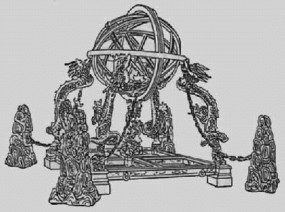
渾儀

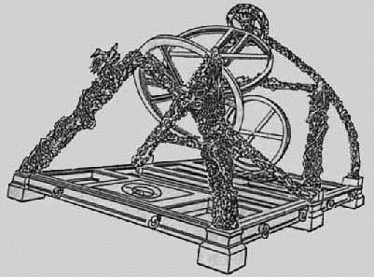
簡儀

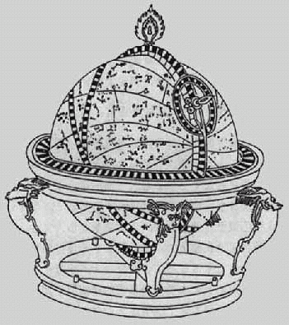
渾象（渾天儀）

【西方古代天文學】
近代西方天文學的發展有許多人才，請你仔細看看這些人的事蹟，再完成下列的問題。

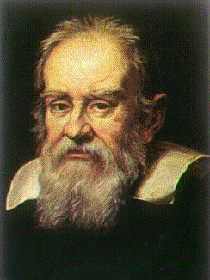
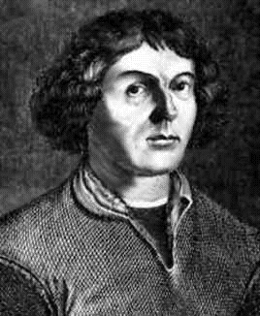
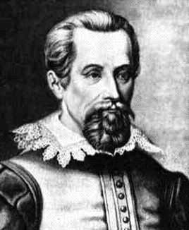
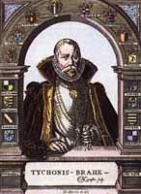
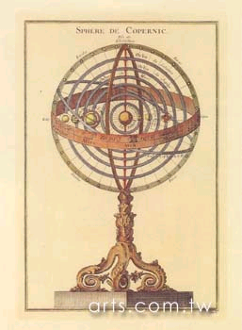
4.伽利略
3.哥白尼
1.刻卜勒
第一個拿望遠鏡觀測天上星星月亮與太陽的人是 ( )
從精密的觀測推算出「行星圍繞太陽的軌道是橢圓」，而且「太陽位居其中一個焦點上」的人是 ( )
2.第谷

主張太陽是宇宙的中心，但卻畏懼當時教會的勢力，而到臨死前才發表自己著作的的人是 ( )
得到丹麥國王贊助，在哥本哈根附近的赫芬島上建造一所天文台全心從事二十年精密觀測的天文學家是( )
找出萬有引力定律，並發明反射式望遠鏡的人是 ( )

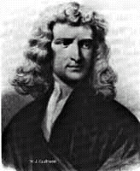
4. 牛頓

【地球到月球的距離】
月球到地球的距離相當遠，我們很難利用一般的尺來量測。科學家在月球上放了一面鏡子，便可利用光的反射來量出月球到地球的距離。在天文館一樓的地球區便有一個模型模擬出光在月球和地球之間傳播反射的情形。

請你利用錶來測量：光從地球出發，射到月球再反射回地球需要多少時間？光速每秒鐘跑30萬公里，請你算出月球到地球的距離。

另外看看模型上顯示月球到地球的距離中間可以放置幾個地球？

【科氏力】
一樓有個旋轉盤，是模擬地球自轉時從赤道往北極發射物體時物體的運動情況。請你畫出球運行至中心時的軌跡。

- 我們觀察到球的運動（不考慮盤的轉動）。 | (2) 相對於盤面上的運動圖。

想想看：
如果在旋轉盤的中間圓心上方掛一個單擺，單擺的擺動平面會不會跟著轉盤一起旋轉？請你嘗試用畫圖的方式來表示出擺錘的運動情況。

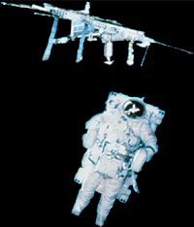
【太空衣展示用模型】
太空衣使用多層的材料，柔軟、易動、結實，有多項的功能。請你說明太空衣有哪些功能？

延伸題：
我們去火星所穿的太空衣，和去月球所穿的太空衣，應該要有什麼差異？（可以到二樓九大行星區去瞭解火星表面的環境再回答）
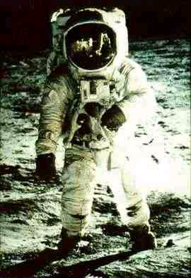

太陽系區 九大行星
請將九大行星的照片、符號與行星特徵，用筆連連看。
名稱 | 照 片 | 符 號 | 連 連 看 | 行 星 特 徵
水  星 | 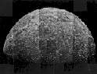 |  | 1 A  2 B  3 C  4 D  5 E  6 F  7 G  8 H  9 I | 我們的家鄉，有豐富的水與大氣包圍，可以調節日夜的溫差，為太陽系中唯一有生命的行星。
金  星 | 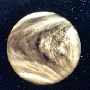 |  | 1 A  2 B  3 C  4 D  5 E  6 F  7 G  8 H  9 I | 在夜空的亮度僅次於月亮，中國古時稱「太白」，大氣壓力是地球的９０倍，主要成份是二氧化碳，因溫室效應，使表面溫度高達４７０度。
地  球 | 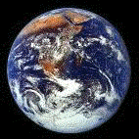 |  | 1 A  2 B  3 C  4 D  5 E  6 F  7 G  8 H  9 I | 最靠近太陽的行星，以８８天繞太陽公轉一週，表面沒有大氣層，白天溫度高達３５０度，夜間降至１６０度。
火  星 | 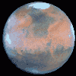 |  | 1 A  2 B  3 C  4 D  5 E  6 F  7 G  8 H  9 I | 用小望眼鏡就可以看見表面有環，比重比水為小，是太陽系中質量與體積第２大的行星。
木  星 | 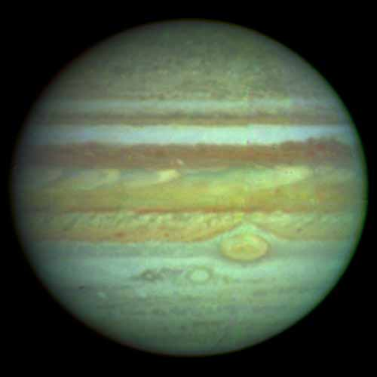 |  | 1 A  2 B  3 C  4 D  5 E  6 F  7 G  8 H  9 I | 是太陽系中，質量與體積最大的行星，以９．９小時，快速自轉一週，表面有明暗相間的環與帶。在南半球有大紅斑。
土  星 | 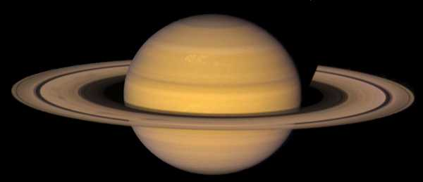 |  | 1 A  2 B  3 C  4 D  5 E  6 F  7 G  8 H  9 I | 因表面成紅棕色，似火得名。自轉軸與黃道傾斜２５度，所以跟地球一樣，有四季的變化。
天 王 星 | 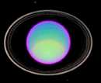 |  | 1 A  2 B  3 C  4 D  5 E  6 F  7 G  8 H  9 I | 是太陽系中九大行星中最小最遠的行星，直徑２３００公里，唯一的衛星查龍是此行星的一半，好像是一對雙星。
海 王 星 | 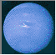 |  | 1 A  2 B  3 C  4 D  5 E  6 F  7 G  8 H  9 I | 大氣是由氫氣及甲烷，甲烷使此行星呈現深藍色，表面風速高達時速  ２０００公里，會形成大黑斑。
冥  王  星 | 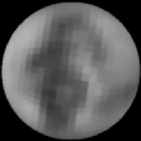 |  | 1 A  2 B  3 C  4 D  5 E  6 F  7 G  8 H  9 I | 第一顆被望眼鏡發現的行星，自轉軸與軌道幾乎平行，是躺在軌道上運行的行星。
【流星的種類】
流星是地球附近的塵埃碎片受到地球引力吸引掉進大氣層中和空氣摩擦生熱產生的現象。在天文館二樓有個模型介紹各種類形的流星，請你看看有哪幾類？它們的高度大概範圍是在哪裡？
流星種類 | 可見（燃燒）的高度（單位：公里）

（ ）在一天中的什麼時候比較容易看到流星 (1)上午；(2)下午；(3)上半夜；(4)下半夜。
【彗星】
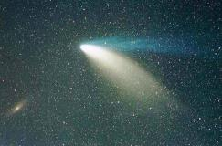
問題一：彗星從外形可分成哪些結構？

問題二：它的尾巴跟太陽的方向有什麼關係？

問題三：九大行星的軌道有什麼特色？彗星的軌道和九大行星的軌道有什麼不同？請畫圖說明。

問題四：彗星跟流星雨有什麼關係？

【星座圓盤】與【四季的星座】
在展示場二樓可以看到一個大型的星座盤和四季的星座。請你試著找看看四季星空中最明顯的特徵。
 |  | 星星名稱 | 所隸屬星座名稱 | 圖形
春季 | 春季大三角 | 大角
夏季 | 夏季三角形 | 牛郎
秋季 | 秋季四邊形
冬季 | 冬季大三角 | 天狼星
【凸透鏡和凹面鏡的成像原理】
在二樓有一些好玩的哈哈鏡，各位同學可以去照一照，看你最喜歡哪個鏡子中的影像。玩完之後請注意旁邊有個總統府的相片，相片經過凸透鏡折射後，在暗室中的毛玻璃上成像；另外在暗室的上方有個臺北市政府的相片，經過對面的凹面鏡反射後，在暗室的另一片毛玻璃上成像。
同學可以進入暗室觀察，看完之後請填妥下列表格，並回答下列問題。
 | 正立或倒立 | 放大或縮小
凸透鏡成像（總統府）
凹面鏡成像（市政府）

以下為延伸題，大家想一想，討論看看……
問題一：如果凸透鏡和相片的距離再遠一點，你認為所成的像與現在相比會變大或變小？

問題二：如果凹面鏡和相片的距離再遠一點，你認為所成的像與現在相比會變大或變小？

問題三：放大鏡也是凸透鏡，為什麼所看到的字可以是放大正立的像呢？

問題四：變化鏡旁邊有一個球形凹面鏡，它所成的像是正立或倒立？你把手伸進去（手上寫個字）看看是正立或倒立？為什麼會這樣？

【恆星的大小和顏色】
太陽是看起來最大的恆星，但是它在恆星當中卻只是中等偏小的尺寸。在三樓【都卜勒效應】旁邊介紹幾顆有名的恆星，請看看它們的半徑是太陽的幾倍？

 | 星星名稱 | 半徑大小 | 顏色
1 | 參宿七 | 倍的太陽半徑
2 | 心宿二 | 倍的太陽半徑
3 | 天狼 | 倍的太陽半徑
4 | 大角 | 倍的太陽半徑
5 | 太陽 | 倍的太陽半徑

原來，太陽在同輩兄弟之中，只能算是嬌小型。另外，已知星球溫度和顏色的關係是：紅色溫度最低、其次是橙色、黃色、白色，而青白色的溫度最高。請你利用這種顏色關係排出上述五種星球溫度的高低。

【星系模型】和【梅西爾星表】
星系是很多星星集合而成的系統，一個典型的星系大約含有一千億顆星星。星系根據外觀可以分成三大類，請你到【梅西爾星表】前面查看看M60, M81, M98, M99, M100, M104, M105, 畫下它們的形狀並註明它們的屬於哪種星系。為什麼有些星系屬於同種類，但是外型差異卻很大？
梅西爾編號 | 外觀圖案 | 星系種類

M60
M81
M98
M99
M100
M104
M105

壹、簡答題：
同學們是不是常聽到大家說誰是什麼星座呢？這是從天文現象上所衍生出來占星學的說法。早在二千年前的巴比倫人觀察太陽在天球上的移動軌跡，發現太陽年復一年會經過12個星座，因此稱它為「黃道十二宮」。如果你出生時太陽走到某個星座的方向上便稱你是屬於那個星座的人。看看下表，你可知道自己是屬於什麼星座？

古巴比倫時代太陽所在的星座位置
星座 | 白羊座 | 金牛座 | 雙子座 | 巨蟹座 | 獅子座 | 室女座
日期 | 3月21日～  4月20日 | 4月21日～  5月21日 | 5月22日～  6月21日 | 6月22日～  7月23日 | 7月24日～  8月23日 | 8月24日～  9月23日
星座 | 天秤座 | 天蝎座 | 人馬座 | 摩羯座 | 寶瓶座 | 雙魚座
日期 | 9月24日～  10月23日 | 10月24日～  11月22日 | 11月23日～  12月22日 | 12月23日～  1月20日 | 1月21日～  2月19日 | 2月20日～  3月20日

巴比倫人所訂的這套系統，在歷經二千年的物換星移之後，現在太陽的位置往前移動將近一個星座，不過一般占星學上的資料仍是採用二千年前巴比倫人當時的情況為基礎。現在請你看看：

1. 你的生日是 月 日，根據這個表你是屬於什麼星座？ 。
- 現在請你到展示場「四季的星座」模型把你的星座圖案畫在右邊的框框中。
- 找看看你的星座會在哪些季節出現？ ，這和你出生的季節一不一樣？ 。自己想一想，再和同學討論看看這是什麼原因。
- 連連看：把下列星座圖案和名稱配對起來。
(1) | (2) | (3) | (4) | (5)
仙后座 | 烏鴉座 | 牧夫座 | 飛馬座 | 仙王座
貳、選擇題：
（ ） | 1. | 全天總共有多少個星座？  (1) 12個；(2) 24個；(3) 48個；(4)88個。
（ ） | 2. | 星座盤以什麼為旋轉中心：  (1)地球；(2)太陽；(3)月亮；(4)北極星。
（ ） | 3. | 天文館展示場二樓的星座盤上面可以找到哪一種天體？  (1) 彗星；(2) 恆星；(3) 行星；(4) 月亮。
（ ） | 4. | 在地球上觀察，星星是從那個方向升起來？  (1) 東；(2) 西；(3) 南；(4) 北。
（ ） | 5. | 天文館展示場二樓的星座盤上面找不到哪一種天體？  (1) 星雲；(2) 銀河；(3)太陽；(4) 星團。
（ ） | 6. | 天文館展示場二樓的天球上有條黃色的線圍成一個大圓圈這是什麼？(1) 黃道；(2) 赤道；(3) 白道；(4) 銀河。
（ ） | 7. | 在台灣下列那個星座一年四季都看得到完整的星座圖樣？  (1) 小熊座；(2) 大熊座；(3) 獵戶座；(4) 天蝎座。
（ ） | 8. | 右圖是什麼星座？  - 人馬座；  - 獅子座；  - 獵戶座；  - 牧夫座。 | 
（ ） | 9. | 夏季大三角是由哪些星座的星星所構成？  - 大熊座的玉衡、搖光和小熊座的北極星；  - 天蝎座心宿二、天秤座α星和人馬座α星；  - 獵戶座的參宿四、大犬座的天狼星和小犬座的南河三；  - 天琴座的織女星、天鷹座的牛郎星和天鵝座的天津四。
（ ） | 10. | 仙王家族的成員有「仙王」、「仙后」、「仙女」與「英仙」等星座，他們的故事內容還包括了「飛馬」、「鯨魚」等星座，這些星座在那個月份的晚上十二點可看到全都完整的在天上？(1) 3月；(2) 6月；(3) 9月；(4) 12月。
（ ） | 11. | 黃道並未經過下列那個星座？  (1) 蛇夫座；(2) 獵戶座；(3) 室女座；(4) 寶瓶座。
（ ） | 12. | 哪個星座不在銀河的方向？  (1) 南十字座；(2) 雙子座；(3) 小熊座；(4) 御夫座。
（ ） | 13. | 天上星座大多是一個完整的區域，但是有一個星座被分割成二部分，那是什麼星座？  (1) 巨蛇座；(2) 長蛇座；(3) 雙魚座；(4) 雙子座。
（ ） | 14. | 春分點現在落在什麼星座上？  (1) 金牛座；(2) 獅子座；(3) 白羊座；(4) 雙魚座。
（ ） | 15. | 請在星座盤上面仔細操作，觀察「七姊妹」星團在一月一日晚上幾點鐘會經過我們頭頂？  (1) 八點鐘；(2) 九點鐘；(3) 十點鐘；(4) 十一點鐘。
（ ） | 16. | 七姊妹星團屬於那個星座？  (1) 仙女座；(2) 鳳凰座；(3) 金牛座；(4) 大熊座。
（ ） | 17. | 請在星座盤上面仔細操作，觀察「織女星」在四月一日晚上幾點鐘從地平面升起？  (1) 十點半；(2) 九點半；(3) 八點半；(4) 七點半。
（ ） | 18. | 下列哪個星座在台灣完全看不到？  (1) 南十字座；(2) 波江座；(3) 南魚座；(4) 蝘蜓座。
（ ） | 19. | 認識了外國的星座，也請看看中國古代的廿八星宿。你可以在展示場二樓的透明天球上看到一些粗體字，那就是廿八星宿的名稱。請觀察看看古代的「房宿」、「心宿」和「尾宿」合起來我們現在稱呼它為什麼星座？  (1) 鯨魚座；(2) 天蝎座；(3) 天鷹座；(4) 人馬座。
（ ） | 20. | 請到「四季的星座」觀察看看「南斗六星」是屬於那個星座？(1) 大熊座；(2) 小熊座；(3) 人馬座；(4) 半人馬座。
最後不用作答，只請各位看看，北斗七星和南斗六星是不是還蠻像的？

參、活動心得：
（無論是太空劇場、展示區、太空探險車、或立體劇場，請至少寫80字）

